Digitális Jólét Program Fintech Design Verseny

hallgatói pályázati kiírás

A Digitális Jólét Program egyik fő célkitűzése, hogy népszerűsítse a digitális pénzügyeket és felhívja a figyelmet a fintechszolgáltatásokra. A digitális pénzügyek iránti bizalom erősödéséhez hozzájárulhatnak a szolgáltatók ügyfélközpontú, fogyasztói biztonságot és elégedettséget szem előtt tartó fejlesztései. A kényelmesen, biztonságosan és megbízhatóan működő pénzügyi szolgáltatások jelentik a biztos alapot az innováció számára.

A Digitális Jólét Nonprofit Kft. fintech témájú pályázatot hirdet felsőoktatási hallgatók számára.
A verseny védnöke: Gulyás Tibor, az Innovációs és Technológiai Minisztérium innovációért felelős helyettes államtitkára.

A pályázat mottója:

Digitális Jólét Program (DJP) – Fintech design a digitális pénzügyi kompetencia fejlesztésének szolgálatában

A pályamunkákat az alábbi kategóriákban lehet benyújtani:

- Digitálistermék-design – kedvezménykártya, pontgyűjtő kártya grafikája, virtuális kártya, környezetbarát „zöld” kártya, VIP-kártya (pl. metal card) arculatának tervezése; chatbot avatár; a kategórián belül újító termékek koncepciója vagy létező megoldások továbbgondolása is elfogadott.
A pályamű digitális vagy digitalizált grafika.
- Service design/UX design – azonnali fizetési szolgáltatásokra alapuló szolgáltatás prototípusa, mockupja; PSD2 (pénzforgalmi irányelv) alapú fejlesztés prototípusa, mockupja; egy valós vagy elképzelt webshop fizetési check-out folyamatának ügyfélcentrikus újratervezése; kiemelten a felhasználói élmény, felhasználói elégedettség, ergonómia, akadálymentesség növelése designmegoldásokkal.
A pályamű digitális vagy digitalizált grafika, képernyőkép szöveges projektleírással, alkalmazásmockup, -prototípus.
- Fintech témájú érzékenyítő tartalom vizuális megjelenítése – bármely fintech témájú ismeretterjesztő, érzékenyítő tartalom vizuális megjelenítése, iskolás korúaknak és/vagy felnőtt célcsoportnak. A pályamű digitális vagy digitalizált grafika (pl. infografika, internetes banner, roll-up grafika, plakátterv) konkrét és világos ismeretterjesztő üzenetekkel (pl. a készpénzhasználat csökkentése, sárga csekk elektronikus befizetése, érintésmentes fizetés stb.). Elvárás, hogy a művek egyértelműen határozzák meg az üzenetet és a célcsoportot.
A pályaművet nem szükséges fizikai formában előállítani!

A versenyre jelentkezni a palyazat@djnkft.hu címen lehet a név, életkor, elérhetőség, hallgatói jogviszony és a versenykategória megadásával. A pályázatokat május 31-éig kell benyújtani ugyanerre az e-mail-címre. A pályaműveket elfogadjuk abban az esetben is, ha előzetes regisztráció nem történt.

A pályázat szakmai partnerei:
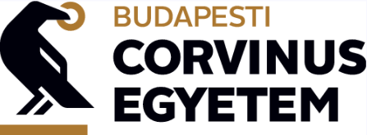 | 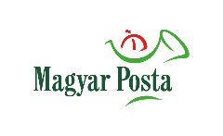 |  |  | 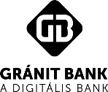 | 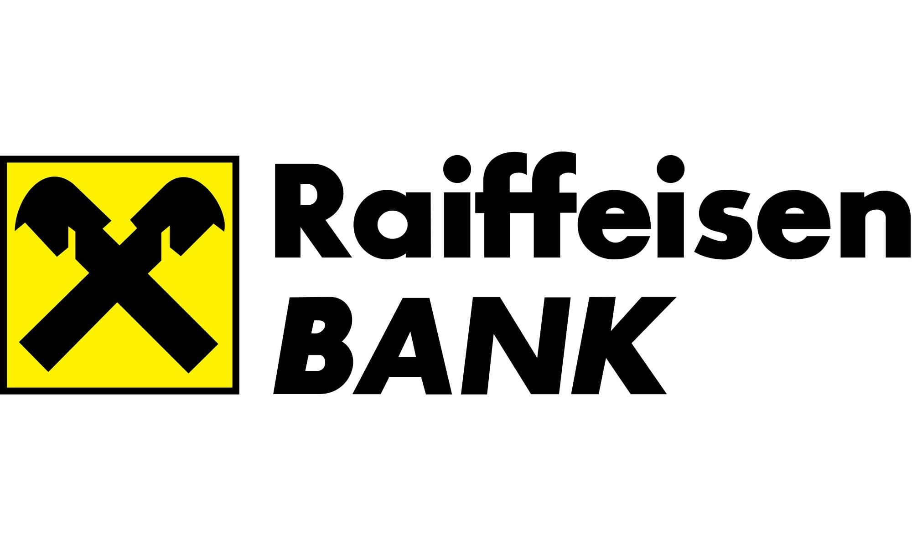

- Részvételi feltételek

A pályázat

- felsőoktatásban tanulmányokat folytató, osztatlan alap-, mester-, illetve PhD-képzésen részt vevő hallgatók részére

kerül meghirdetésre.

Nem vehet részt a pályázaton, aki a pályázat valamely bírálóbizottságának tagja, illetve bírálóbizottsági tag Ptk. 8:1. § (1) bekezdése szerinti hozzátartozója.

- A pályázatok benyújtásának tartalmi követelményei

Pályázni kizárólag olyan pályaművel lehet, amelyet korábban nem nyújtottak be más, munkavégzéshez közvetlenül kapcsolódó célból, továbbá közzététel, megjelentetés (publikáció) céljából.

Ezúton szeretnénk felhívni a figyelmet a hivatkozások és idézések korrekt használatára.

A pályázati kiírásban megjelölt témakörök nem minősülnek műcímeknek. A pályázók az egyes témakörökön belül dolgozzák ki pályaműveiket, akár annak egészét, akár annak csak egy jól körülhatárolt részét illetően.

A pályaművekben külön fel kell tüntetni mind a választott témakört, mind pedig a szerző által adott címet.

- A pályázatok benyújtásának formai követelményei

- Általános követelmények:

- A szöveges pályaművek maximális terjedelme 3 szerzői ív (egy szerzői ív negyvenezer leütés, lábjegyzetekkel és szóközökkel együtt).
- A szöveget rich text (.rtf) fájlformátumban, 12-es betűmérettel, Times New Roman betűtípussal, sorkizárt elrendezéssel, másfélszeres sorközzel, 2,5 cm-es margóval kell elkészíteni.
- A szöveges pályaműveket tartalomjegyzékkel és irodalomjegyzékkel kell ellátni.
- A végjegyzetek használata mellőzendő, a lábjegyzeteket arab számmal kell számozni 1-től kezdődően.
- Internetes forrásokra történő hivatkozás esetén a szerzői és címadatok mellett fel kell tüntetni a forrás elérését (url), valamint a letöltés, illetve megtekintés dátumát.

- A grafikus pályaművekre vonatkozó követelmények
- A grafikus pályaműveket több méretben és felbontásban is be lehet nyújtani, de ezek egyike az alkalmazás szerinti 1:1 arányú méret kell legyen (pl. bankkártya 40 × 66 mm, telefon képernyőméretei stb.).
- Digitális formátumok: PNG, PSD.
- Poszter: Az ábrákat a poszteren szabadon lehet elhelyezni a hasábokhoz igazítva (max. három hasáb szélességű), a mellékelt hivatkozási szabályoknak megfelelően. Ezenkívül kérjük a lehető legnagyobb formátumban mellékelni az elküldött pályamunka mellett a poszteren szereplő képeket, ábrákat, hogy a nagyítás után megfelelő minőségben jelenhessenek meg. Karakterszám/arányok: A poszter méretei max. 7000 leütést engednek (plusz az ábrák). Az ábrák aránya a szöveghez képest nem lehet nagyobb 50%-nál, de szerepelnie kell ábrának a poszteren. Hivatkozások rendje: Az ábrákat számozva és a forrás megjelölésével kell feltüntetni akkor is, ha saját szerkesztésű az ábra. Az ábrák aláírása 6 pontos betűmérettel legyen szedve (pl.: 1. sz. ábra, címe. Forrás:). A szövegben csak arab számozással sorszámozott (pl: [1]) hivatkozást használjanak. A törzsszöveg után a felhasználás sorrendjében a sorszámmal kezdve helyezzék el a felhasznált irodalomjegyzéket (az ábrák forrását is).
- Prototípus, mockup: A pályaműveket olyan formátumban kell elküldeni, amelyben a bírálók egyéb feltétel teljesítése nélkül is kipróbálhatják, megtekinthetik azt (pl. videóbemutató, online elérés). A prototípusokat, mockupokat olyan formában kell benyújtani, amiből egyértelműen azonosítható, hogy a művet a pályázó készítette.
- Banner, roll-up: A pályaműveket a nemzetközi hirdetési szabványok szerinti méretezésben kell elkészíteni.

c) A benyújtás technikai tudnivalói:

A pályamunka valamennyi példányán szükséges feltüntetni:
- a választott témakört és a mű címét,
- a pályázó nevét és képzőintézményét, illetve képzését,
- a képzési szintet (graduális/PhD).

A pályázatokat a palyazat@djnkft.hu e-mail-címre kérjük beküldeni május 31-ig. A beérkezésről visszaigazoló e-mailt küldünk.

- A pályamunkák elbírálása

A pályaműveket az adott terület kiemelkedő szakembereiből álló bírálóbizottságok értékelik kategóriánként. Az értékelés alapján a bírálóbizottságok tesznek javaslatot a pályadíjak odaítélésére, illetve a Digitális Jólét Nonprofit Kft. ügyvezetője részére különdíj vagy egyéb elismerés odaítélésére.
A bírálatban részt vevő szakmai szervezetek: Digitális Jólét Program, Magyar Posta, Magyar Nemzeti Bank, Budapesti Corvinus Egyetem, GRÁNIT Bank, Ergomania, Frontira, MKB Fintechlab, Peak Financial Services, 5mart Studio, Talk-a-bot;

A díjazott pályázók e-mailen és telefonon is tájékoztatást kapnak eredményükről, illetve nyereményeikről 2021. június 30-ig.

- Pályamunkák díjazása

A pályamunkák díjazása kategóriánként az alábbiak szerint történik:
Mindhárom kategóriában díjazzuk a legkiemelkedőbb pályaművet, emellett a DJ Nkft. ügyvezetője dönthet különdíj odaítéléséről.
A Service design/UX design kategória nyertese a GRÁNIT Bank felajánlásában 100 ezer Ft értékű okostelefont kap, a Raiffeisen Bank pedig a digitális termékdesign kategória nyertesét jutalmazza majd egy 100 ezer Ft értékű táblagéppel. A Digitális termékdesign kategória „zöld” kártyadesign különdíjasa a GRÁNIT Bank Platinum kártyáját nyerheti meg, a hozzá tartozó bankszámlával, egy éves díjmentes használattal. A díjazott pályaművek alkotói emellett a DJP által felajánlott EFOTT FESZTIVÁL hetijegyeket, a szakmai partnerek által felajánlott gyakornoki lehetőségeket, rendezvényvouchereket nyerhetnek. A bíráló partnerek emellett megkereshetik a pályázókat a mű hasznosítására vonatkozó ajánlattal.

Az ünnepélyes díjátadóra Magyarország legnagyobb fintech témájú rendezvénye, a 2021. szeptember 7–8-án zajló FinTech Show 5.0 keretében kerül sor. Az eseményre a nyerteseknek kétnapos belépőt biztosítunk.

- Pályamunkák publikálása, hasznosítása

A Digitális Jólét Nonprofit Kft. a nyertes pályaműveket a www.digitalisjoletprogram.hu weboldalon kívánja megjelentetni, de a szerzőnek lehetősége van a pályaművek más weboldalon, illetve kiadványban történő publikációjára is a bírálati eljárást követően. A díjazott pályamunkák konkrét hasznosítását, gyakorlati megvalósítását a szakmai partnerek megvizsgálják, és erre vonatkozóan az alkotóknak ajánlatot, javaslatot tehetnek.

Budapest, 2021. május 11.

